КОНКУРСНА ПРОПОЗИЦІЯ
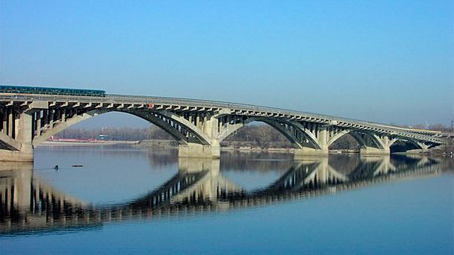

Кобернюка
Богдана Петровича

до участі у конкурсі на посаду начальника комунального підприємства по ремонту і утриманню мостів і шляхопроводів м. Києва «Київавтошляхміст»

2019
ЗМІСТ
- Інформація про підприємство;
- Проект стратегічного плану розвитку підприємства «Київавтошляхміст» на середньострокову перспективу;
- Заходи з виконання поставлених завдань, а також пропозиції з поліпшення техніко-економічних та фінансових показників підприємства «Київавтошляхміст» підвищення його конкурентоспроможності на ринку;
- Обсяг надходження коштів до бюджету;
- Пропозиції щодо залучення інвестицій для розвитку підприємства «Київавтошляхміст»;
- Пропозиції щодо очікуваної динаміки поліпшення основних показників фінансово-господарської діяльності підприємства «Київавтошляхміст»;
- Інші відомості

Комунальне підприємство по ремонту і утриманню мостів і шляхів м. Києва «Київавтошляхміст» є найстарішим в Україні спеціальним підрозділом, що займається роботами з ремонту та утримання транспортних споруд м. Києва, історія якого починається з 3 грудня 1953 року, коли рішенням Виконкому Київської міської ради депутатів трудящихся за №1947 була організована «Експлуатаційна контора мостів, шляхопроводів та доріг».
Основною метою підприємства - є виконання необхідного комплексу робіт із технічного нагляду, утримання та ремонту мостів, підземних пішохідних переходів, гідротехнічних споруд, транспортно – шляхової мережі м. Києва для забезпечення безпечного руху транспорту та пішоходів.
Сьогодні підприємство експлуатує та утримує в належному санітарно-технічному стані 174 од. балансових споруд, а саме:
- -32 автомобільних моста;
- - 97 шляхопроводів;
- - 9 пішохідних мостів;
- - 31 надземних переходи із яких 7 надземних переходів з ліфтовим господарством;
- - 5 підземних переходів;
- - 13,2 км магістральних вулиць;
- - 12,2 км струмененаправляючих дамб;
- - 120,3 тис.п.м. колесовідбійної стрічки та пішохідної огорожі;
- - 134 од. оглядових колодязів;
- - 193 од. зливо приймачів;
- - 7,48 км дощової каналізації.
Балансова площа споруд на даний час складає 754,9 тис.м2
Крім того, підприємство здійснює утримання мостових споруд, які не передані на баланс, загальною площею 92,3 тис.м2, а саме:
- Автомобільна частина залізнично-автомобільного мостового переходу через р. Дніпро (низова частина)
- Лівобережна розв'язка мосту ім. Є. Патона через р. Дніпро.
Підприємство «Київавтошляхміст» працює в цілодобовому режимі, для взаємодії між підприємствами, що входять до складу комунальної корпорації «Київавтодор», замовниками.
Підрозділами нашого підприємства впроваджено систему цілодобової диспетчерської службу, яка працює як в online - режимі. В структуру підприємства «Київавтошляхміст» входять п’ять виробничих дільниць:
Південна мостова експлуатаційна дільниця (Південна МЕД)
Північна мостова експлуатаційна дільниця (Північна МЕД)
Ремонтно-будівельна дільниця (РБД)
Транспортно-механізована дільниця (ТМД)
Енерготехнічна дільниця (ЕТД).
Загальна чисельність працівників підприємства «Київавтошляхміст» станом на 01.03.2019 року складає 325 чоловіка.
Склад працівників підприємства: монтажники залізобетонних конструкцій, асфальтобетонники, електрогазозварники, слюсарі будівельники, дорожні робітники, ремонтники штучних споруд, електромонтери, машиністи, водії, ліфтери, та інші.
Виробничі потужності підприємства «Київавтошляхміст» розташовані на 11 земельних ділянках, які знаходяться в Печерському, Голосіївському, Деснянському та Дніпровському районах м. Києва. На балансі підприємства рахується 106 одиниць техніки. Серед яких є: вантажні автомобілі, вантажністю – 10,0 т; 20,0 т; навантажувачі, автокран, екскаватори, катки, автопідйомники, машина для ямкового ремонту Крафко «Магнум», швозаливчик Крафко Супер Шот 125 DS/50, регенеруюча асфальтобетонна установка, спеціальна прибирально – підмітальна дорожня техніка, автотранспорт для перевезення працівників.
На підприємстві особлива увага приділяється питанням охорони праці та безпеці і організації дорожнього руху під час виконання ремонтних робіт. Бригади працівників обов’язково оснащені сучасними засобами індивідуального та колективного захисту: рамками безпеки руху, спеціальними причепами прикриття, які відповідають діючим нормам.
З метою ефективної зайнятості працівників та використання наявної техніки підприємство «Київавтошляхміст» має:
- Ліцензію ДАБІ України (серія АЕ №640136, термін дії 27 квітня 2020 року),
-свідоцтво інженер-консультант (будівництво) кваліфікаційного рівня (категорії) базовий
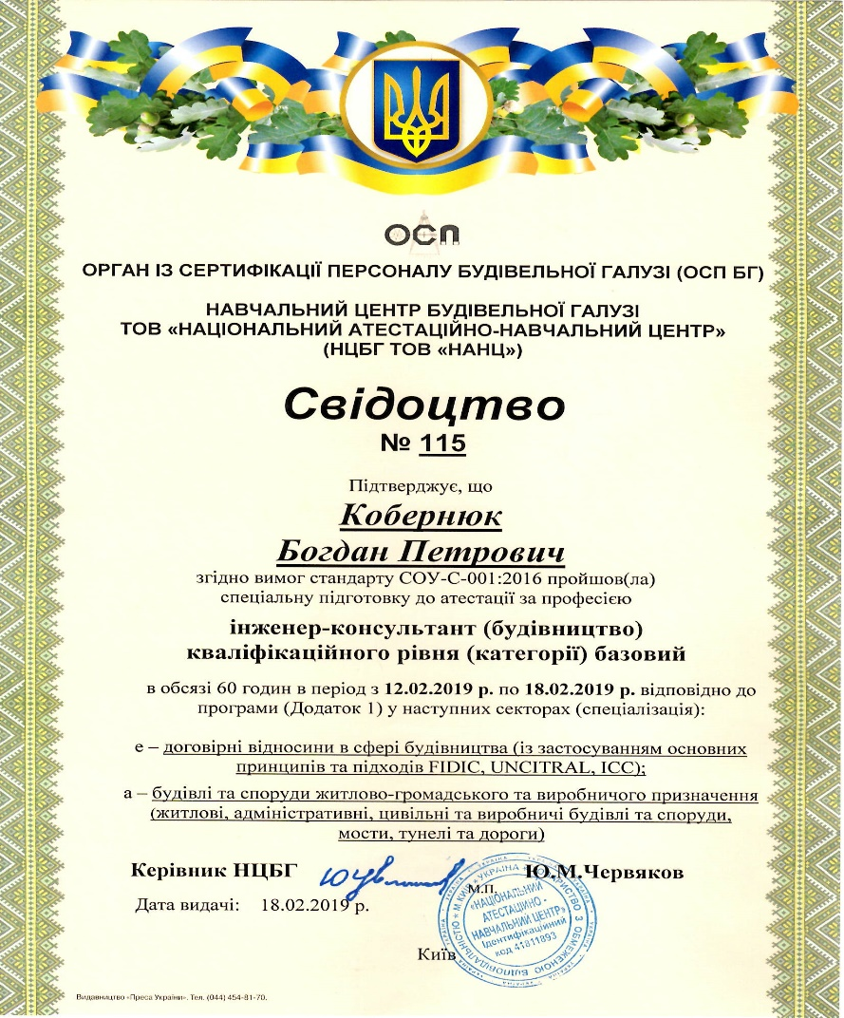
Також працівниками підприємства проведені унікальні протиаварійні роботи по таким об'єктам як:
- Шляхопровід на перетині пр. Комарова та Л. Курбаса із залізницею Київ-Волинський-Святошино біля платформи «Борщагівка»;
- Шляхопровід на перетині Повітрофлотського пр-ту та пр-ту Перемоги;
- Міст ім. Є.О. Патона через річку Дніпро
Постійно проводяться роботи по заміні (відновленню) асфальтобетонних покриттів проїзних частин штучних споруд, доріг, тротуарів тощо.

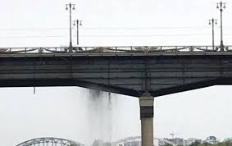

Проект стратегічного плану розвитку підприємства на середньострокову перспективу
1.Збільшувати доходи підприємства за рахунок збільшення обсягів ремонтних робіт, а саме: дрібного, поточного, середнього та капітального ремонту.
2. Сприяти програмі мера Києва Віталія Кличка «Безпечне місто», 3.Підвищити кваліфікацію працівників ,
4. Приймати участь та перемагати у конкурсах на закупівлю робіт з капітального ремонту балансових штучних споруд, збільшувати обсяги договірних робіт на замовлення ШЕУ районів (поточний ремонт асфальтобетонного покриття машиною для ямкового ремонту Крафко «Магнум».
5. Забезпечення автоматичної системи :
- управління ремонтів;
- утримання.
6. Забезпечити підприємство новою технікою для утримання та огляду мостових споруд,
6. Зменшити плинність кадрів, збільшити чисельність кваліфікованих працівників підприємства
7. Підняти престижність робітничих професій.
8.Збільшити рівень заробітної плати до рівня не менше ніж по Києву, який складає 14 988 грн.
9. Залучати науково-технічний супровід та авторський нагляд для робіт особливої складності.
10. Сприяти оздоровленню та відпочинку працюючих на базі відпочинку, що знаходиться в розпорядженні профспілок корпорації «Київавтодор».
11. Провести капітальний ремонт гуртожитку для покращення соціально-побутових умов.
12. Застосовувати сучасні засоби колективного та індивідуального захисту, виконувати комплексні заходи по запобіганню випадкам виробничого травматизму.
. Втілення вищезазначених заходів дозволить вийти на новий рівень в утриманні мостових споруд в належному технічному стані, сприятиме збереженню та ефективному функціонуванню мостової мережі, покращить умови праці робітників підприємства - підвищити заробітну плату, створить нові робочі місця та покращить статистику зайнятості в регіоні, що в цілому позначиться на іміджі підприємства та стабільності роботи транспортної інфраструктури міста Києва.
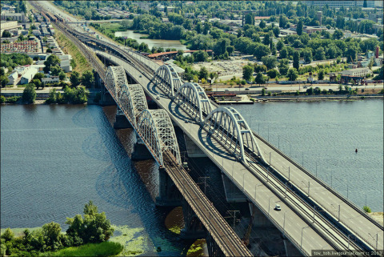
Першочерговий план розвитку підприємства протягом одного року.
1. Оптимізація організаційної структури підприємства;
2. Підвищення кваліфікації працівників;
3. Покращити матеріальне заохочення працівників та збільшити рівень заробітної плати;
4. Аналіз бюджету на наступний рік, подання на затвердження пропозицій щодо його удосконалення;
5. Аудит дебіторської заборгованості, розробка комплексу заходів щодо її зменшення;
6.Оптимізація оборотних активів;
7. Аналіз існуючих виробничих процесів розробка та затвердження пропозицій щодо їх спрощення та удосконалення;
8. Впровадження сучасних технологій в утриманні;
9. Розробка та впровадження системи ключових показників ефективності для персоналу;
10. Сприяти оздоровленню та відпочинку працюючих на підприємстві;
11. Постійна фінансова допомога рідним працівників підприємства, які приймали участь в АТО та загинули;

Заходи з виконання завдань та результати аналізу можливих ризиків, а також пропозиції з поліпшення техніко-економічних та фінансових показників підприємства підвищення його конкурентоспроможності.
1.Удосконалити умови праці на підприємстві, підвищення рівня охорони праці та техніки безпеки, підвищення кваліфікації персоналу на відповідних курсах;
2. Залучення найкращих студентів ВУЗів для проходження оплачуваємої практики та подальшої роботи їх на підприємстві;
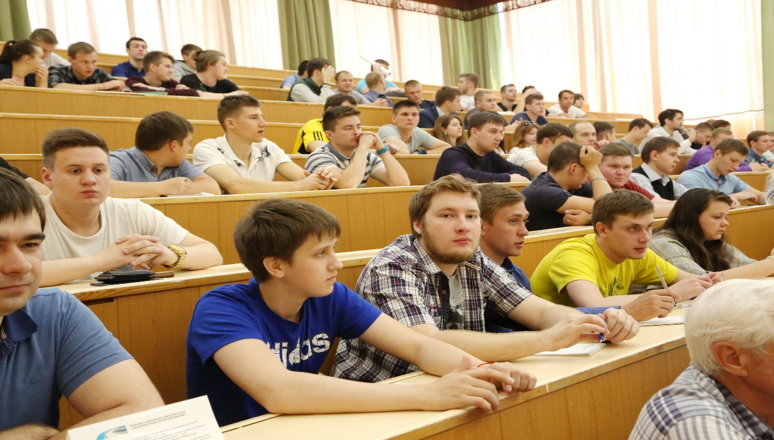
3.Залучення новітніх технологій, матеріалів, машин та механізмів для можливості підвищення якості виконаних робіт;
4. Отримання прибутку є необхідною метою підприємства.
Фактор ризику особливо посилюється в умовах нестабільного стану економіки, який супроводжується інфляційними процесами, дорогими кредитами тощо.

Обсяг надходження коштів до бюджету
Основним доходом підприємства є виконання робіт за рахунок бюджетного фінансування, а саме:
- експлуатаційне утримання;
поточний ремонт штучних споруд.
Крім того, підприємство на конкурсній основі виконує роботи на замовлення інших замовників по капітальному ремонту, договірні роботи та отримує інші операційні доходи.
найменування | Факт  2016 | Факт  2017 | Факт  2018 | План  2019
Бюджетне фінансування в т.ч. | 48 980,60 | 118 455,60 | 128 349,70 | 148 390,00
утримання | 42 470,90 | 54 036,80 | 63 343,00 | 70 390,00
поточний (дрібний, середній) ремонт | 6 509,70 | 34 440,40 | 44 906,97 | 61 735,00
обстеження штучних споруд |  | 29 978,40 | 20 099,73 | 16 265,00
Протягом 2016-2019 роки збільшилась і заробітна плата на підприємстві
найменування | Факт  2016 | Факт  2017 | Факт  2018 | План  2019
Середьомісячна з/п1 штатного працівника | 6 020,00 | 8 096,00 | 10 843,00 | 15 380,00
ВСЬОГО: | 6 020,00 | 8 096,00 | 10 843,00 | 15 380,00

Пропозиції щодо залучення інвестицій для розвитку підприємства
Залучення фінансування з українських банків є недоцільним з огляду на відсотки за користування фінансовими ресурсами. А фінансові ресурси приватних структур, кредитів та грантів міжнародних фінансових установ, інвестиційних фондів, цільових фінансових програм та набрання досвіду роботи у міст побратимів - можливе.
Для здійснення утримання та ремонту об’єктів вулично-шляхової мережі міста підприємство потребує оновленню техніки.
Слід зазначити, що для забезпечення належного виконання робіт, підприємству необхідно придбати кількість машин та механізмів, а саме:
- Екскаватор – навантажувач JCB 3CX;
- Міні навантажувач катерпіллер з доп. обладнанням;
- МАЗ 5337 (пилосос);
- Причіпна прибиральна машина «Бродвей-Сеньор»;
- Установка для регенерації асфальтобетону (рециклер);
- МАЗ -5340В 2 МДКЗ-12,00 з обладнанням для миття колесовідбійної стрічки;
- Трактор МТЗ -82 (з відвалом та щіткою)Каток вальцевий НАММ (3т);
- Каток вальцевий НАММ (10т);
- МАЗ-6501 В5-482 з відвалом та солерозкидувачем; - Фронтальний навантажувач «VOLVO» V=3,2 м3 ковша; - Автокран КТА-25;
- Ліктева автовишка; - МАЗ 6430 з низькорамним напівпричепом
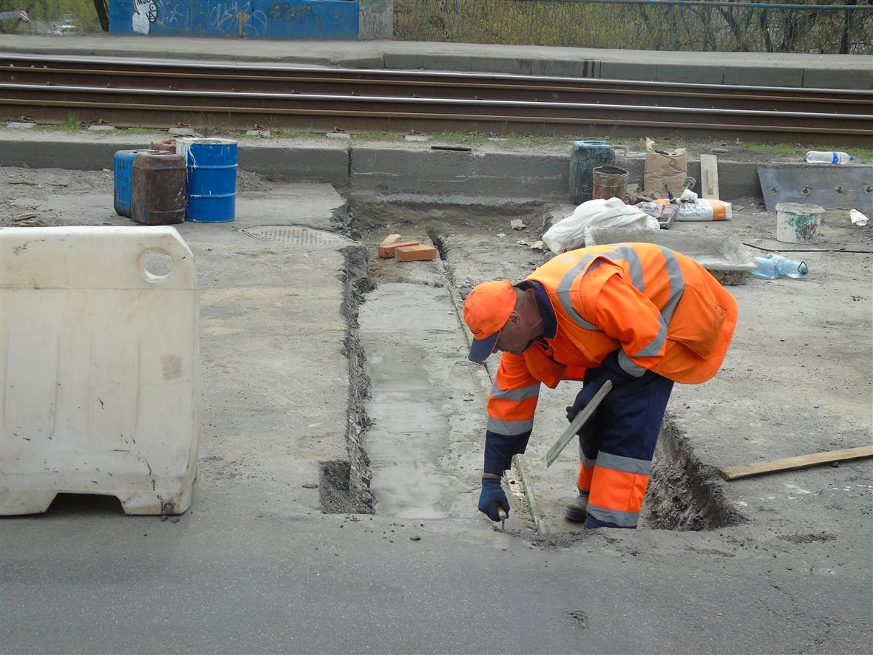
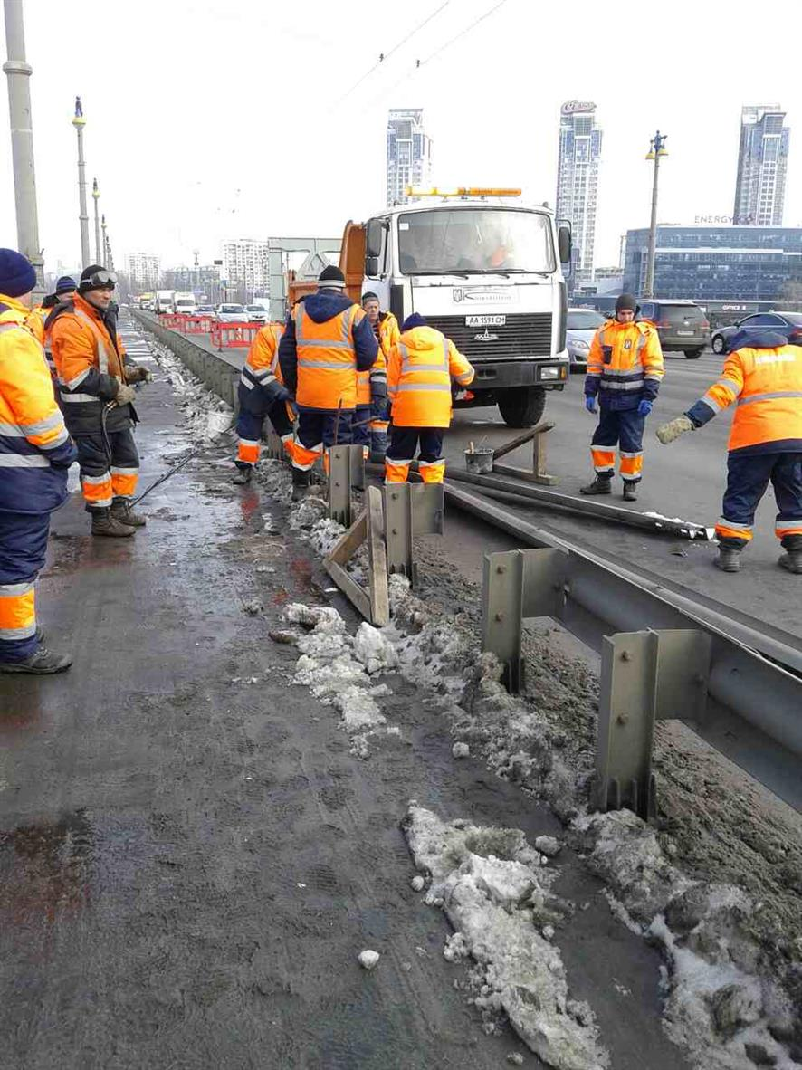
З початку року для здійснення утримання та ремонту об'єктів вулично – шляхової мережі міста підприємство «Київавтошляхміст» вже отримало мінімально необхідну техніку, а саме:
- Hyundai H 350 (спеціалізований вантажний фургон);
- Тоyota Hillux;
- Bucher City CAT 2020 ( підмітально-прибиральна машина);
- 2 трактори LOVEL FT 504; - контейнер для перевезення маси STRABMAYR AC 6000E.
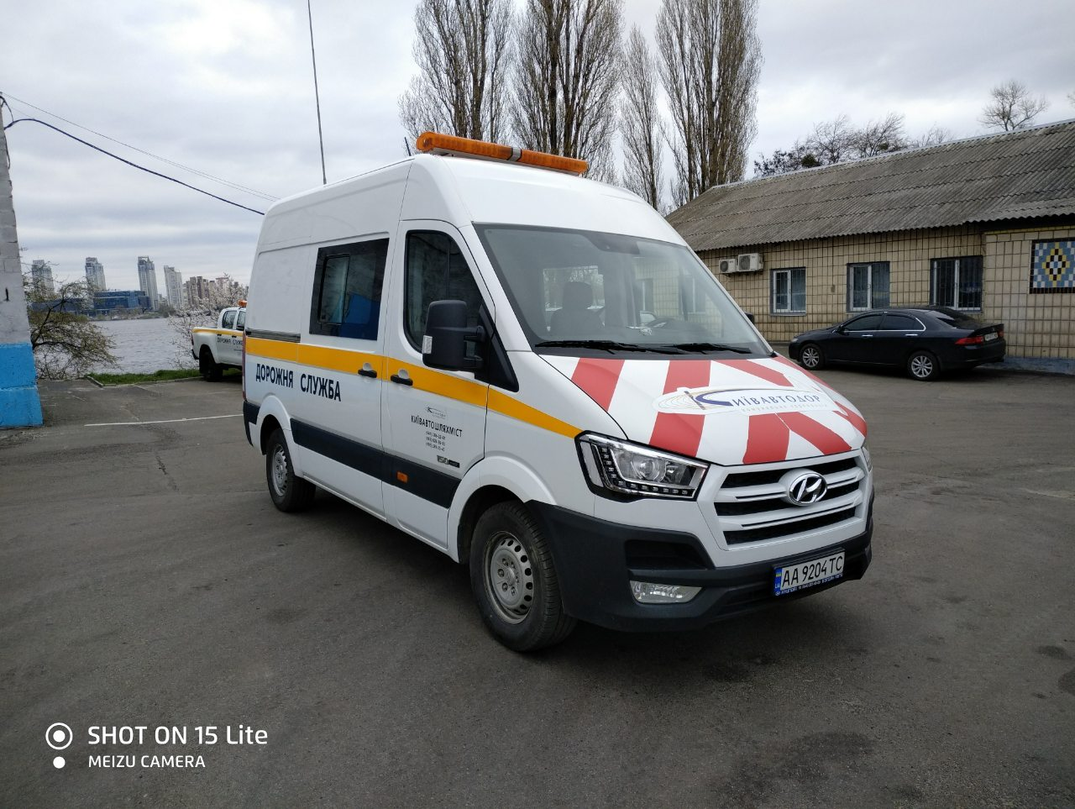
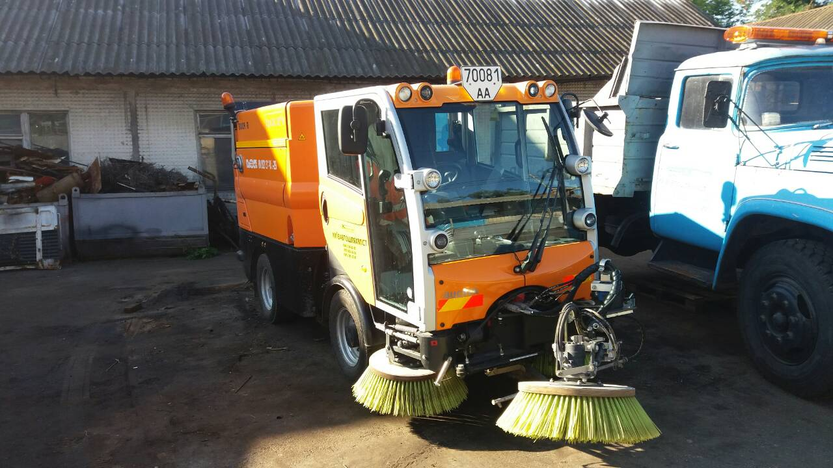
Пропозиції щодо очікуваної динаміки поліпшення основних показників фінансово-господарської діяльності
1. Для покращення фінансового стану на підприємстві необхідно підвищити технічний рівень підприємства, забезпечити придбання нової техніки та оновити існуючу техніку та механізми;
2. Необхідно застосувати ряд заходів щодо раціонального використання матеріальних та технічних ресурсів виробництва;
3. Удосконалити умови праці на підприємстві, включаючи постійне проведення оперативного контролю за виробничим процесом, розширення виробничої бази підприємства, підвищення рівня охорони праці і техніки безпеки.
Підприємство прагнутиме:
- збільшити чистий дохід;
- збільшити обсяги договірних робіт;
- знизити витрати;
- ефективно використовувати отримані кошти;
- впроваджувати інноваційні технології в роботі підприємства;
- створювати нові робочі місця.
Інші відомості
Свою трудову діяльність Кобернюк Богдан Петрович на підприємстві «Київавтошляхміст» розпочав з 2001 року .
Протягом періоду він займав такі посади, як:
- виконроб транспортно-механізованої дільниці;
- з- 2016 року –в.о начальника підприємства «Київавтошляхміст»;
-з 2017 року по теперішній час - заступник начальника з виробництва.
Має подяки від:
1.Начальника управління ДАІ ГУМВС України в місті Києві ;
2.Міського голови В. Кличко;
3. Командира військової частини-польова пошта В 2731;
4. Начальника управління державної охорони України;
5. Міністра оборони України;
6. Начальника Департаменту патрульної поліції.

